

Universidad Nacional del Litoral

Facultad de Ingeniería y Ciencias Hídricas

Proyecto Final de Carrera

Ingeniería en informática

**Análisis topográfico de zona sembrada mediante procesamiento por imágenes captadas por drone**

Alumno: Castello Facundo

Director: Martinez Cesar

Co-Director: Albornoz Enrique

**Metodología**

Para el cumplimiento óptimo de los objetivos planteados en este proyecto, se va a implementar un modelo de proceso incremental, el cual aplica secuencias lineales en forma escalonada a medida que avanza el calendario de actividades. Cada secuencia lineal produce “incrementos” de software susceptibles de entregarse. Estos, son de naturaleza iterativa y producen con mucha rapidez versiones funcionales del software [1]. La principal razón de esta elección es que los recursos con el conjunto de habilidades necesitados, no se encuentran disponible en su totalidad, por ejemplo, para el diseño y desarrollo de técnicas para la generación de mosaicos panorámicos, no se tienen las imágenes usadas como base de datos para esto, por lo tanto previamente se va a requerir capturarlas por dron. **En otras palabras, la salida de cada incremento se usara como alimentación para el incrementos superior.** Por otro lado, al acotar el tamaño en los incrementos, resulta menos dificultoso acomodar cambios.

**Incremento 1:** Se necesita aprender a usar y configurar el dron de manera que recorra una parcela de una forma específica (cubriendo toda el área a analizar), y al mismo tiempo se realice la captura de fotos. La configuración será necesaria para que el dron saque imágenes a un intervalo de segundos a indicar, lo cual, a una velocidad constante, significará que sacara fotos cada una determinada distancia.

**Incremento 2:** En esta instancia se desarrollara un software que, mediante una cierta cantidad de imágenes y aplicando técnicas del procesamiento de imágenes, arme un orto-mosaico. Para esto se requiere realizar trabajo de campo en la parcela en la cual se busca realizar el análisis, para capturar imágenes. Luego, se investigarán y desarrollarán las técnicas de procesamiento de imágenes para la generación de orto-mosaicos.

**Incremento 3:** Al software desarrollado en la etapa anterior, se le agregara la funcionalidad de brindar información útil sobre la imagen que éste genera y, con esta, generar una base de datos con datos del cultivo que más adelante se utilizarán. Un ejemplo de esto es, extraer de la imagen el NIR (infrarrojo cercano) y el rojo que luego serán necesarios para calcular el NDVI. Para lograr dicha funcionalidad, se investigaran y desarrollaran las técnicas de procesamiento de imágenes para la extracción de información útil.

**Incremento 4:** En esta última instancia, utilizando los datos generados anteriormente, se calcularán índices objetivos sobre el estado del campo y se evaluarán sobre el sistema. La información recolectada y calculada puede ser empleada para evaluar con mayor precisión la densidad óptima de siembra, estimar la cantidad adecuada de fertilizantes o de otros insumos necesarios, y predecir con más exactitud el rendimiento y la producción de los cultivos. Por otro lado, se le implementará una función al software para que genere reportes de desempeño obtenido y redacte informes técnicos periódicos.

Para cada incremento, habrá entregables que deben ser aprobados por el Director de Proyecto para la validación, y que servirán como entradas para la etapa siguiente. En el **incremento 1** se tendrá el primer entregable el cual va a ser el dron ya modificado y una descripción de cómo se usa y como configurarlo para obtener las imágenes. La finalización del **incremento 2** producirá un software que, teniendo como entrada las imágenes de la parcela a analizar, su salida será el orto-mosaico. En el **incremento 3** al software se le agrega la funcionalidad de extraer información útil generar una base de datos con datos del cultivo. Finalmente, con la terminación del **incremento 4,** se tendrá el software final que, además de realizar todo lo antes nombrado, calculará diferentes parámetros que informen sobre el estado del campo, generará reportes de desempeño obtenido y redactará informes técnicos periódicos.

**Plan de tareas**

**1.1 Estudiar información sobre el dron (20 horas)**

**1.2 Realizar recorrido con el dron (35 horas)**

**1.3 Documentar (20 horas)**

**2.1 Generar base de datos de imágenes (15 horas).**

**2.2 Software de generación de orto-mosaicos (115 horas)**

2.3 Redactar el informe del incremento 2 (15 horas).

3.1 Agregar funcionalidad de extracción de información útil (90 horas)

3.2 Generar base de datos con información de los cultivos (15 horas).

3.3 Redactar el informe del Incremento 3 (15 horas).

4.2 Agregar funcionalidad de generación de reporte de desempeño (40 horas).

4.3 Agregar funcionalidad de redacción de informes técnicos periódicos. (40 horas)

4.4 Redactar el informe del incremento 4 (15 horas).

**4.1 Agregar funcionalidad para calcular índices objetivos sobre el estado del campo (50 horas).**

**1 Incremento 1 (85 horas).**

1.1 Estudiar información sobre el dron (20 horas)

1.1.1Revisar bibliografía de uso de dron (10 horas).

1.1.2Revisar bibliografía de configuración de dron (10 horas).

1.2 Realizar recorrido con el dron (35 horas)

1.2.1Programación de recorrido con el dron (5 horas)

1.2.2Pruebas de recorrido con el dron (20 horas)

1.2.3Correcciones y ajustes del recorrido con el dron (10 horas)

1.3 Documentar (20 horas)

1.3.1 Documentar guía de uso (10 horas)

1.3.2 Documentar guía para configuración del dron. (10 horas)

1.4 Redactar el informe del incremento 1 (10 horas).

**2 Incremento 2 (145 horas).**

2.1 Generar base de datos de imágenes (15 horas).

2.1.1 Recorrer con dron (13 horas).

2.1.2 Almacenar imágenes (2 horas).

2.2 Software de generación de orto-mosaicos (115 horas)

2.2.1 Estudiar técnicas de procesamiento digital de imágenes (30 horas).

2.2.1.1 Revisión bibliográfica de biblioteca OTB (15 horas).

2.2.1.2 Revisión bibliográfica de técnicas disponibles (15 horas).

2.2.2 Diseñar técnica para generación de orto-mosaico (30 horas).

2.2.3 Implementar técnicas para generación de orto-mosaico (35 horas).

2.2.4 Realizar pruebas de técnicas para generación de orto-mosaico (20 horas).

2.3 Redactar el informe del incremento 2 (15 horas).

**3. incremento 3 (120 horas).**

3.1 Agregar funcionalidad de extracción de información útil (90 horas)

3.1.1 Revisar bibliográfica de técnicas de procesamiento digital de imágenes para segmentación (10 horas).

3.1.2 Diseñar técnicas de procesamiento digital de imágenes para segmentación (30 horas).

3.1.3 Desarrollar técnicas de procesamiento digital de imágenes para segmentación (35 horas).

3.1.4 Probar técnicas de procesamiento digital de imágenes para segmentación (15 horas).

3.2 Generar base de datos con información de los cultivos (15 horas).

3.2.1 Utilizar el software obtener orto-mosaicos (5 horas).

3.2.2 Utilizar el software extraer información útil (5 horas).

3.2.3 Almacenar información y orto-mosaicos en base de datos (5 horas).

3.3 Redactar el informe del Incremento 3 (15 horas).

**4 incremento 4 (145 horas).**

4.1 Agregar funcionalidad para calcular índices objetivos sobre el estado del campo (50 horas).

4.1.1 Revisar bibliografía de índices objetivos sobre el estado del campo (10 horas).

4.1.2 Diseñar la funcionalidad de cálculo de índices objetivos sobre el estado del campo. (15 horas).

4.1.3 Desarrollar la funcionalidad de cálculo de índices objetivos sobre el estado del campo (15 horas).

4.1.4 Probar la funcionalidad de cálculo de índices objetivos sobre el estado del campo. (10 horas)

4.2 Agregar funcionalidad de generación de reporte de desempeño (40 horas).

4.2.1 Diseñar la funcionalidad de generación de reporte de desempeño. (15 horas).

4.2.2 Desarrollar la funcionalidad de generación de reporte de desempeño (15 horas).

4.2.3 Probar la funcionalidad de generación de reporte de desempeño (10 horas).

4.3 Agregar funcionalidad de redacción de informes técnicos periódicos. (40 horas)

4.3.1 Diseñar la funcionalidad de redacción de informes técnicos periódicos. (15 horas).

4.3.2 Desarrollar la funcionalidad de redacción de informes técnicos periódicos (15 horas).

4.3.3 Probar la funcionalidad de redacción de informes técnicos periódicos (10 horas).

4.4 Redactar el informe del incremento 4 (15 horas).

**Total de horas: 495 hs/hombre**

**Cronograma**

Para la realización del cronograma se tomó como fecha de inicio del proyecto, el día 16/01/2017. Esta fecha se debe a que en ese momento el cultivo va a estar apto para ser analizado. Estimando 5 horas de trabajo diarias, 5 días a la semana, la fecha de finalización del proyecto será el 01/06/2017. Imagen del cronograma se adjunta en páginas 8,9 y 10.

**Puntos de control y entregables**

Los puntos de control considerados para este proyecto, coinciden con las fechas de presentación de los entregables. La fecha y descripción de cada entregable quedan definidas a continuación:

**Entregable 1: Guía para uso del dron, Guía para configuración del dron e Informe del incremento 1.**

Fecha de entrega: 07/02/2017

Descripción: Informes en los que se detallara como usar el dron para que recorra una parcela, como configurarlo para la captura de imágenes, de manera que estas puedan ser utilizadas más adelante en el software, y por último, un documento que detallara información relevante sobre el primer incremento.

**Entregable 2: Software para la generación de orto-mosaicos e Informe del incremento 2.**

Fecha de entrega: 20/03/2017

Descripción: Por un lado se tiene el software que, teniendo como entrada las imágenes capturadas de la manera indicada en la ‘Guía de configuración del dron’ de la parcela a analizar, su salida será el orto-mosaico. Por otro lado, también se entrega el informe que detalla información relevante sobre el segundo incremento.

**Entregable 3: Actualización de software e Informe del incremento 3.**

Fecha de entrega: 21/04/2017

Descripción: Al software previamente entregado, se le agrega la funcionalidad de extraer información útil. También se entrega el Informe que detalla información relevante sobre el tercer incremento.

**Entregable 4: Actualización del software e Informe de incremento 4.**

Fecha de entrega: 01/06/2017

Descripción: Al software se le agregan las funcionalidades para calcular índices objetivos sobre el estado del campo, generar reporte de desempeño y redactar informes técnicos periódicos. Por último, se entrega el Informe que detallara información relevante sobre el cuarto incremento.

**Criterios de aceptación**

Además del cumplimiento de los objetivos especificados en el documento anterior, su aceptación va a estar ligada a la corrección del informe final por parte de los directores del proyecto.

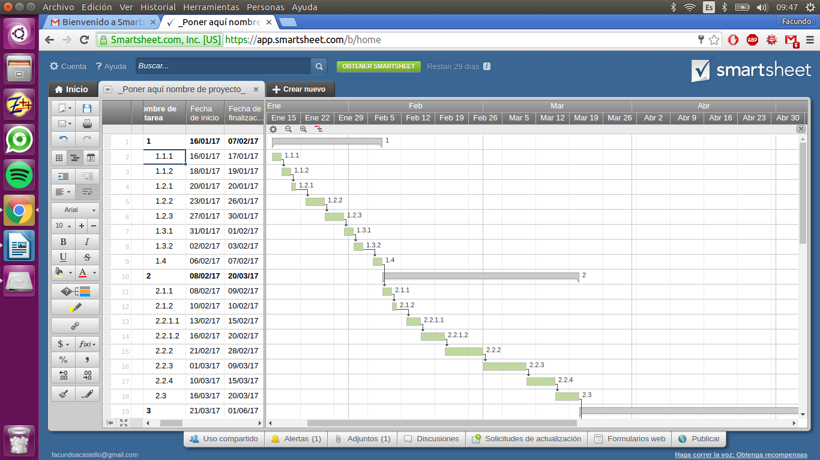

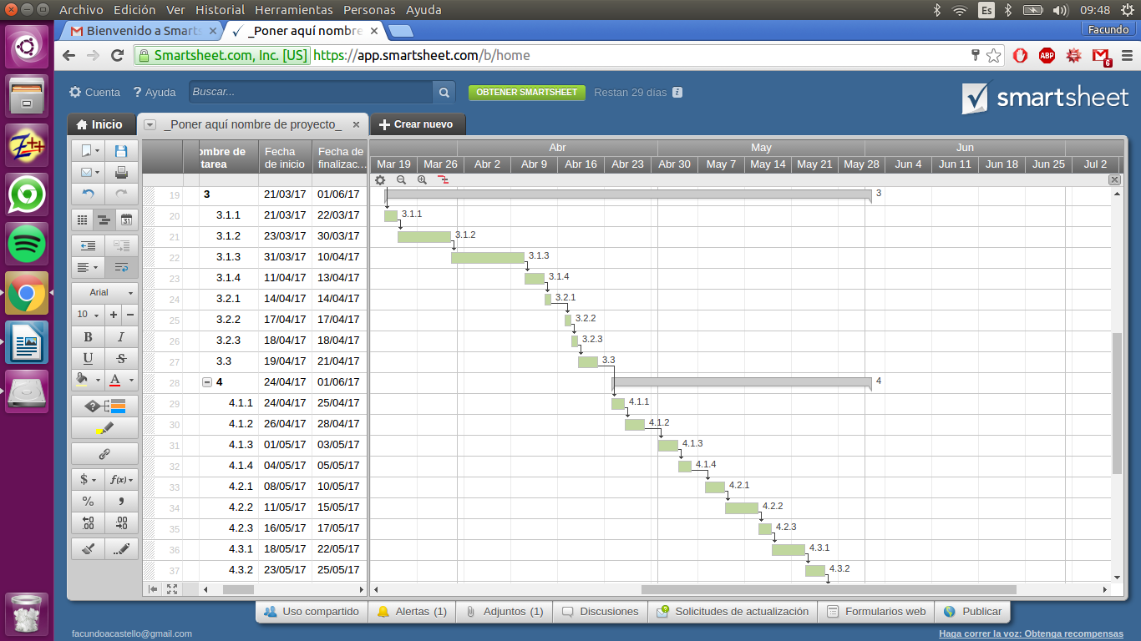

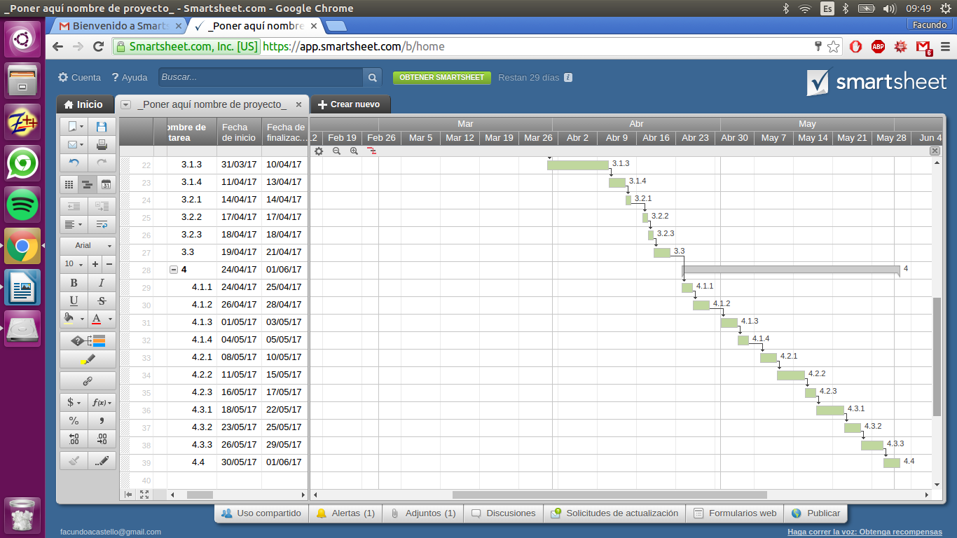

**Referencias**

[1] Pressman, R. S., & Troya, J. M. (1988). *Ingeniería del software* (No. 001.64 P74s.). McGraw Hill.